Pedagogisk plan mars og april2023
Periodens litteratur | Periodens matematikk | Periodens rim/regle/sanger | Periodens eventyr
Skolekubb | Skolekubb | Skolekubb | Skolekubb
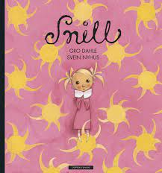  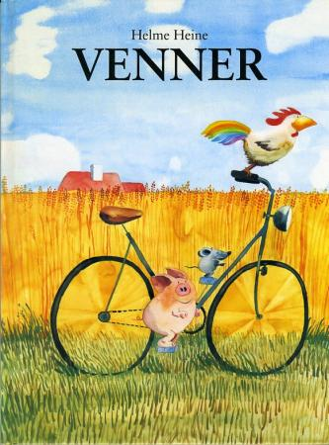 | Tall  Indianer-natursti  Måling  Gøy med vann  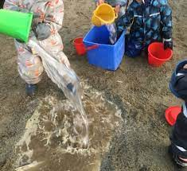 | - Skal vi være venner  - «En ring av gull av gode venner»  - Hoppe sa gåsa  - Per Olsen hadde en bondegård  - Alle killebukkene  - Dyrene i Afrika  - Frosk og fisk og krabbe Påske  - En liten kylling  - Lille Hasse hare  - Lille trille | Vi fortsetter med skinvotten  Jobber videre med begrepsforståelse og fakta om dyrene
Periodens formingsaktivitet | Periodens grovmotoriske aktivitet | Periodens sosiale lek og aktivitet | Periodens språkleker
- å lage bondegård med forskjellige materielt  - påske forming | - balanserer ute for ulike lekeapparater  - rødt lys  - Alle mine kyllinger kom hjem | Prosjekt:  Mikkel rev.  Skattejakt  Barna retter oppmerksomheten mot enkeltord i sangen. I tillegg må de bruke oppmerksomhet og impulshemming for å kunne vise fram riktig illustrasjon til de aktuelle ordene | Mitt skip er lastet opp.  Bokstavejakt  Finn gjenstander hvor første lyden er…  Språk lek og aktivitet:  Uke 9: regellek  Uke10, 11: matematikk uke  Uke 12: Gjetteleken  Uke 14: språkkista  Uke 15: Ikontekst

Periodens litteratur | Periodens matematikk | Periodens rim/regle/sanger | Periodens eventyr
Reveklubb | Reveklubb | Reveklubb | Reveklubb
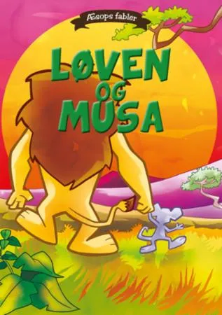 | Former  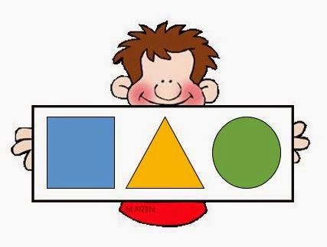  Sirkel, kvadratisk og trekant  Vi teller 1 2 3  Stor og liten | - «En ring av gull av gode venner»  - Hoppe sa gåsa  - Per Olsen hadde en bondegård  - Alle killebukkene  - Dyrene i Afrika  - Frosk og fisk og krabbe Påske  - En liten kylling  - Lille Hasse hare  - Lille trille | - Forsete vi med delmål å være god mot andre  - Mine følelser  - empati  Løven og musa  Eventyr fines her  (1) Løven og musa - YouTube
Periodens formingsaktivitet | Periodens grovmotoriske aktivitet | Periodens sosiale lek og aktivitet | Periodens språkleker
- å lage bondegård med forskjellige materielt  - påske forming  - former og figurer  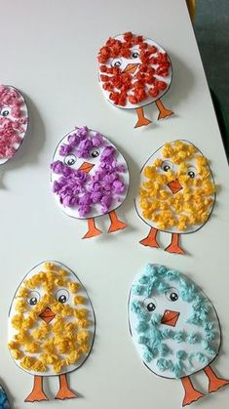 | - balanserer ute for ulike lekeapparater  - rødt lys  - Alle mine kyllinger kom hjem | - Leker sammen på kjøkken/dukkerkrokken  - Skattejakten  - Stor og liten  - Kims lek  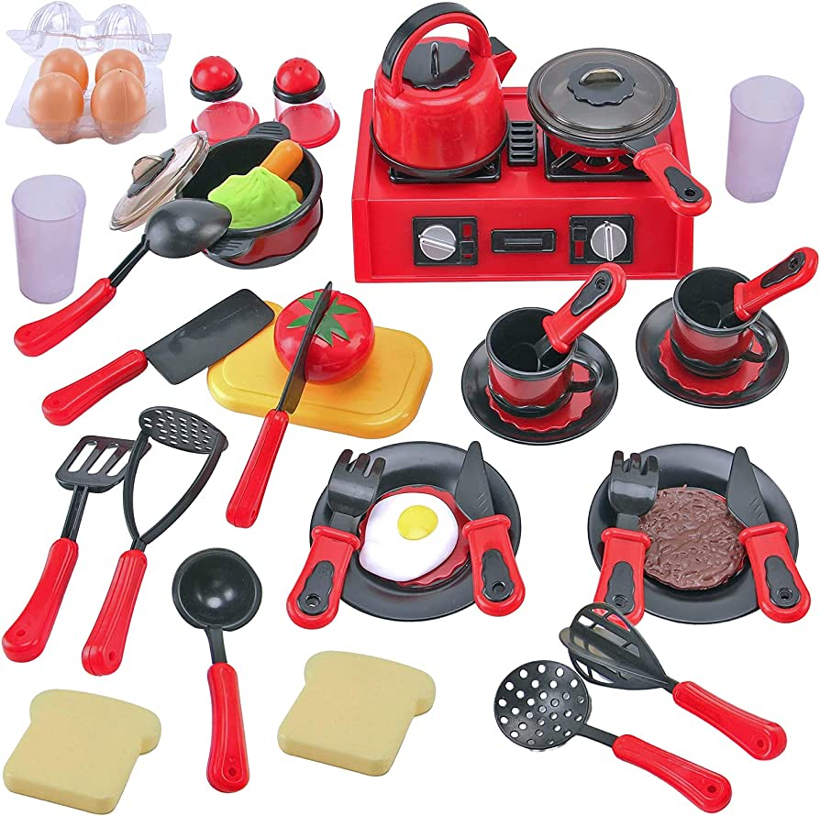 | Språk lek og aktivitet:  - Lytt og fortell. Dyr som bor i en bondegård  - Bravoleken  - Ser meg i speil  - Stor og liten

 | Mandag | Tirsdag | Onsdag | Torsdag | Fredag
Oddetallsuker:  Liv  Sol  Hilde  Alejandra | Frokost 08:00  Samling 09:00  Grupper:  Reveklubben  skoleklubben  Turdag | Frokost 08:00  Samling 09:00  Møte dag | Frokost 08:00  Samling 09:00  Grupper | Frokost 08:00  Samling 09:00  Grupper:  Revenklubben  Skoleklubben  språkgrupper | Frokost 08:00  Samling 09:00  . Liten gr. På tur med 6 barn.  . Grupper fri lek.
Partallsuker:  Liv  Sol  Anette  Hilde  Alejandra | Frokost 08:00  Samling 09:00  Grupper:  Reveklubben  skoleklubben  Turdag | Frokost 08:00  Samling 09:00  Møte dag | Frokost 08:00  Samling 09:00  Felles tur | Frokost 08:00  Samling 09:00  Grupper:  Revenklubben  Skoleklubben  språkgrupper | Frokost 08:00  Samling 09:00  . Liten gr. På tur med 6 barn.  . Grupper: fri lek.
Ukens rytme

Pedagogisk plan mål og innhold
Visjon  Årsplan | Sammen med deg, skaper vi vei.  I årsplanen står det at: «å ha en god sosial kompetanse er forutsetning for at vi skal fungere godt sammen med andre mennesker, og det handler om hvilke ferdigheter, kunnskaper og holdninger vi har med oss inn i et fellesskap.» Utfra dette valgte vi et mål som vi skal jobbe med, Sosial kompetanse hele barnehage året.  Samtidig skal vi jobbe med språket. Det står i årsplanen at Gjennom dialog og samspill, skal barn støttes i å kommunisere, medvirke, lytte, forstå og skape mening i sin hverdag. Barnehagen skal anerkjenne og verdsette barnas ulike kommunikasjonsuttrykk og språk. Språk er vårt viktigste verktøy for å forstå og bli forstått.  På Trestubben skal vi jobbe parlert med sosial kompetanse og språk utvikling.
Mål  og  delmål | Delmålet for september og oktober var da å jobbe med Sosiale kompetanse:  Meg selv: hvem er jeg?  Følelser: Støtte barna til å få kontakt med sine egne følelser.  Empati: støtte barna i å ta andres perspektiv og reflektere over andre følelser og meninger  Delmålet for november og desember for å jobbe videre med Sosiale kompetanse:  Meg selv og andre: jeg bryr meg om deg.  Følelser: Støtte barna til å vise omsorg for andre.  Empati: å kunne tilpasse seg i fellesskap og takler konflikter, utsetter sine egne behov og ønsker  Delmålet for januar og februar for å jobbe videre med Sosiale kompetanse:  Å være god mot andre: hva er en venn? Hvordan blir venn igjen? barna undrer seg over gleden ved å gi og dele med andre.  Mine følelser: hvordan har du det?  Delmålet for mars og april for å jobbe videre med Sosiale kompetanse:  Balansen mellom fem ulike delferdigheter som utgjør sosialkompetanse: samarbeid, selvkontroll, empati, ansvarlighet, selvhevdelse,  Hvordan skal vi jobbe med delmålet:  Prosjektet Skoleklubben: skattejakt  Intensjonen er at barna få ulike utfordringer på tvers av fem ulike delferdigheter. Samarbeid, empati, selvhevdelse, selvkontroll og ansvarlighet.  Prosjekt Reveklubben:  Vi lager en bondegård i sammen med forskjellige materieller, hjelper hverandre til et ulike gjøremål.  Alle er viktige, samarbeid, selvhevdelse, tålmodighet og empati
Tema | 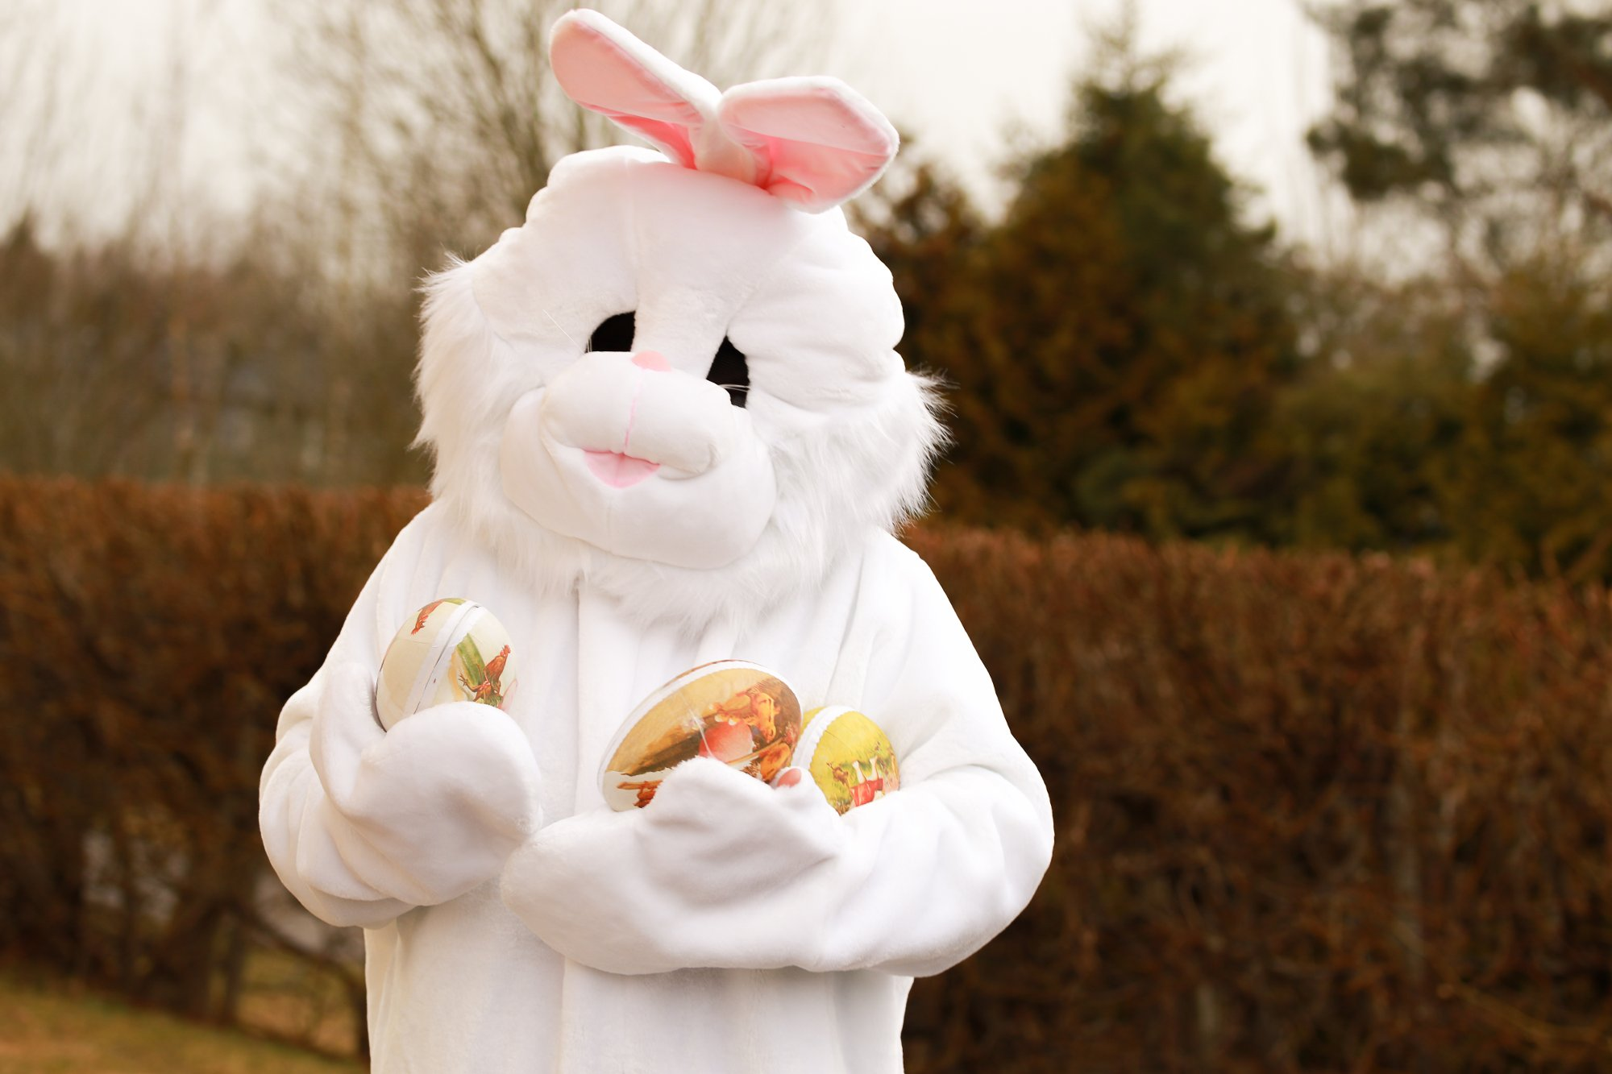  Vennskap  Påske  Vår
arbeidsmåte | - Kl.09:00 rydde tid. Voksne skal hjelpe barna og være gode rollemodeller.  - Kl. 09:15 samling i to grupper. Skoleklubben i skolerommet. Reveklubben i gangen. Voksne skal bruke dagstavle. Hvordan dagen blir, synger sanger og sosial lek og aktivitet.  - Forskjellige aktiviteter skjer i små grupper etter samlingen.  - Voksen rolle: De voksne i førskolegruppen og reveklubben skal både kunne møte og støtte det enkelte barnet på en god måte, samtidig som de skal lede en hel gruppe. Følelsesmessig sensitivitet samt interesser for hver enkelt er en forutsetning for at den voksne evner å ivareta alle barna i gruppe. Dette handler om gode forberedelser, å ha trygghet i rollen, ro nok til å kunne ha overblikk og evne til å styre de ulike prosessene på en vennlig og tydelig måte
Oppdatering | Sniglehuset nettside: Hundvåg-barnehagene - Nyheter (minbarnehage.no)
Viktige informasjon | Bursdag i mars og april  Sol 26. Mars  Finn og Arrasyid 04. April  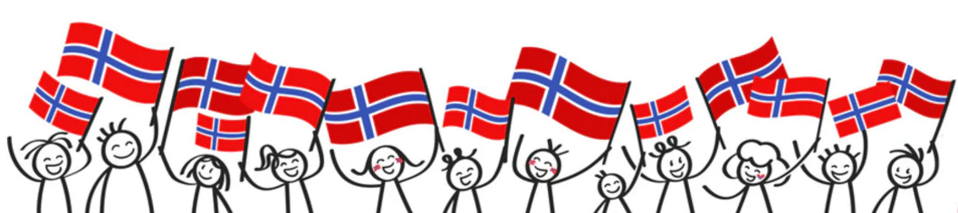  Maja 17. April | 13. mars : påskevandring i kirke  14.mars: ryddedagen lundsvågen kl.10:00 skoleklubben  Det kommer egen plan til påske

